平成27年6月30日更新
第6回日本健康運動看護学会学術集会 開催要項

主催 | 日本健康運動看護学会
大会長 | 文京学院大学保健医療技術学部看護学科 教授 横田 素美
参加資格 | 日本健康運動看護学会会員および看護に関わる医療関係者や専門職者、本学会に関心のある方であれば、どなたでも参加できます。
日時 | 平成27年10月3日（土） 午前9時30分～午後5時
会場 | 文京学院大学本郷キャンパス （東京都文京区向丘1-19-1）
プログラム | 第6回学術集会テーマ「看護が担う生涯を通じた身体活動への支援とは」
9:40-10:20 | 会長講演 | 「看護に求められる身体活動支援に伴う能力」  横田 素美（文京学院大学保健医療技術学部  看護学科 教授）
10:30-11:10 | 特別講演 | 「姿勢と筋活動の関連性」  福井 勉（文京学院大学保健医療技術学部  理学療法学科 教授）
11:20-12:30 | 一般演題（口演）
12:30-13:30 | 休憩
13:30-15:15 | シンポジウム | 「生涯を通じた身体活動への支援～看護への期待～」
 |  | シンポジスト
・循環器専門の看護師の立場から
露木 和夫（医療法人邦友会 小田原循環器病院
生理学研究室 室長）
・地域・産業保健師の立場から
尾形 珠恵（東海大学医学部基盤診療学系健康管理学
客員研究員）
・健康運動指導士の立場から
黒田 恵美子（公益財団法人 健康体力づくり事業財団
理事／NPO法人 日本健康運動指導士会 理事）
・医師の立場から
渡會 公治（帝京平成大学大学院健康科学研究科 教授）
座長 横田 素美（文京学院大学保健医療技術学部
看護学科 教授）

15:30-16:00 | 総会
15:30-17:00 | 公開講座 | 「女性の美と健康を支えるペリネの保護について  ～フランス発・ガスケアプローチおよび  ペリネのリハビリテーションを中心に～」
講師 シャラン山内由紀
（Institut de Gasquetコーディネーター・助産師）
18:00-20:00 | 懇親会

一般演題  （口演） | １）演題申込 | 演題募集案内を参照のうえ、平成27年8月１日（土）までに別紙「演題申込書」により、学術集会事務局へメールにて、お申し込みください。
 | ２）口演時間 | 10分 (発表8分、質疑応答2分)
 | ３）発表形式 | パワーポイントが使用できます。
 | ４）抄録原稿 | 演題募集案内の「2.抄録原稿の作成要領」を参照のうえ、平成27年8月1日（土）までに締切日厳守で学術集会事務局へメールで送付してください。抄録は1演題につき１ページです。
学術集会 | １）参加申込 | 平成27年8月1日（土）までに、必要事項をご記入の上、第6回日本健康運動看護学会学術集会事務局にメールにて送付下さい。事前申込がない場合でも学術集会参加は可能ですが、準備の都合上、事前に参加登録を行うようお願いいたします。  詳細は事前参加登録案内をご参照ください。
 | ２）参加費 | 事前参加登録･･･会員3,500円、非会員 4,500円  当日参加登録･･･会員4,000円、非会員 5,000円  学生は無料
公開講座 | １）参加申込 | メール受付  詳細は公開講座開催要項をご参照ください。
 | ２）定員 | 一般の方100名、学術集会参加者200名（計300名）
 | ３）参加費 | 無料

懇親会 | １）場所 | 上海家郷菜 玻璃家（ボーリージャー）  文京区向丘2丁目11-8（学術集会会場より徒歩1分）
 | ２）時間 | 18：00～20：00
 | ３）参加費 | 5,000円
 | ４）参加申込 | 事前参加登録時に懇親会参加希望の旨ご記入ください。
事務局 | 第6回日本健康運動看護学会学術集会事務局  担当：稲毛（地域看護学領域研究室）  〒113-8668 東京都文京区向丘1-19-1  文京学院大学保健医療技術学部看護学科  TEL 03-5684-4140 E-mail jasfn6@bgu.ac.jp
宿泊等 | ホテル等の斡旋はいたしませんので、各自お申し込みください。
交通 | ＜公共交通機関＞  ・東京メトロ南北線「東大前」駅下車（2番出口）徒歩0分  ・都営三田線「白山」駅下車（A2出口）徒歩10分  ・東京メトロ千代田線「根津」駅下車（1番出口）徒歩10分  ※会場には駐車場はございません。公共交通機関をご利用ください。
 | 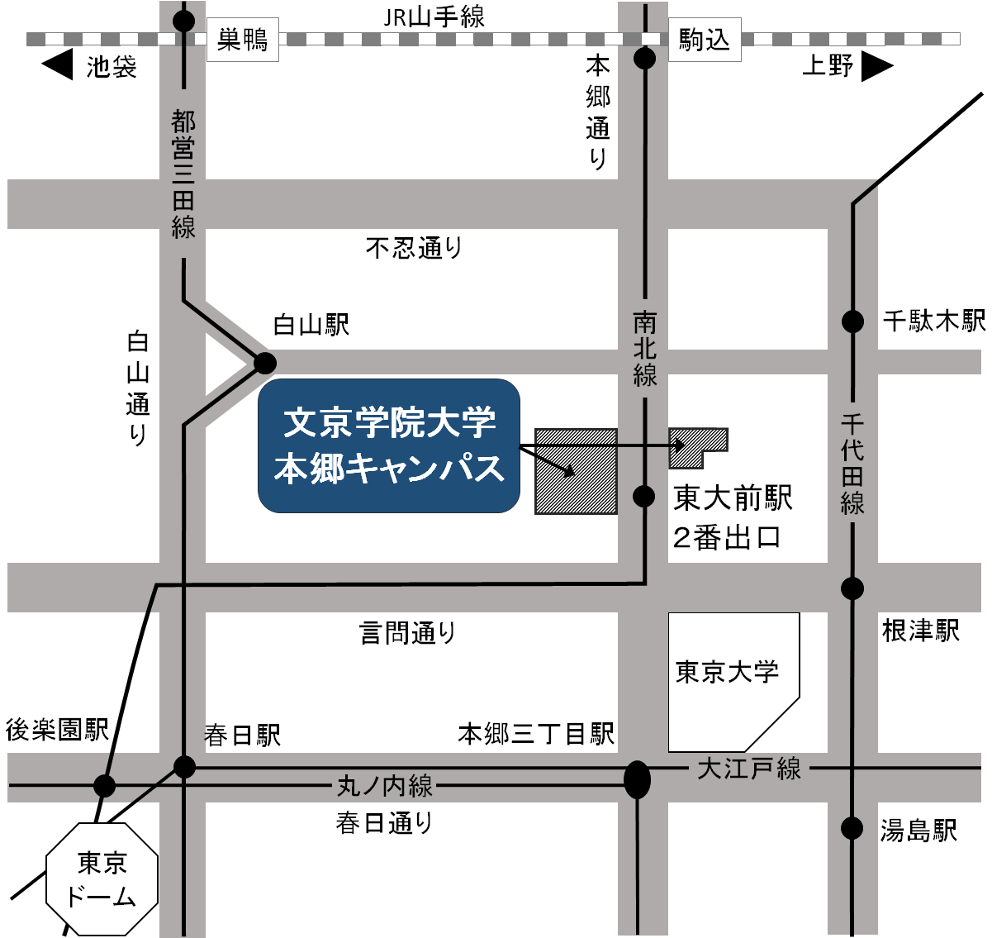

＜文京学院大学本郷キャンパス及び周辺図＞

